Descargar raspberry os lite desde el siguiente enlace: https://www.raspberrypi.org/software/...

Conectar una micro sd a su computadora y usando el programa balena etcher (https://www.balena.io/etcher/) quemar la imagen de raspberry os

Colocar la SD en el raspberry, conectar el raspberry a travez del hdmi a un monitor, conectar teclado y mouse usb y luego que prenda, colocar el comando sudo raspi-config

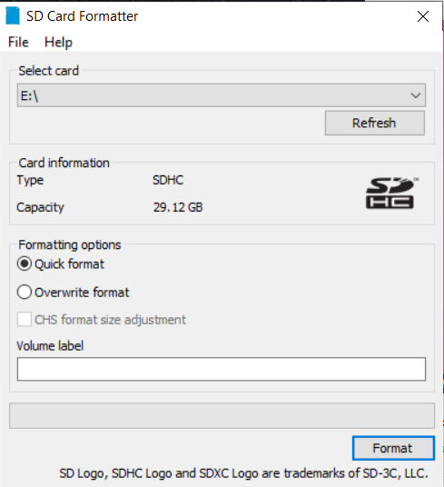

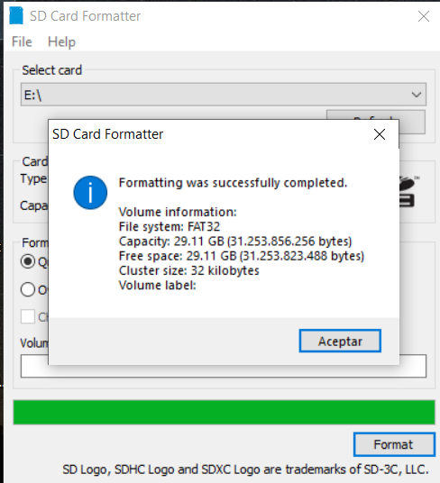

Utilizamos Raspberry Imager

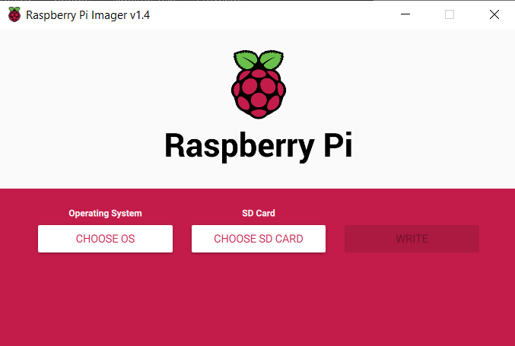

Selecionamo la tarjeta

Buscar la opcion SSH y habilitarla, luego reiniciar el raspberry, desconectar monitor, teclado, mouse y conectar un cable ethernet desde su computadora al raspberry

Usando el programa conectarse a su raspberry usando como host raspberrypi.local y puerto 22

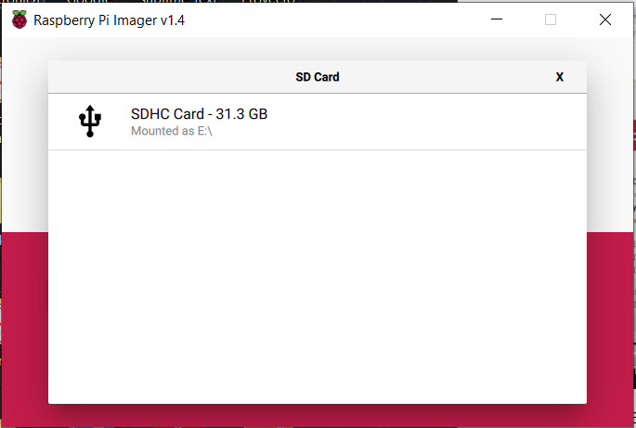

Escogemos el sisteme operatio en este caso el primero

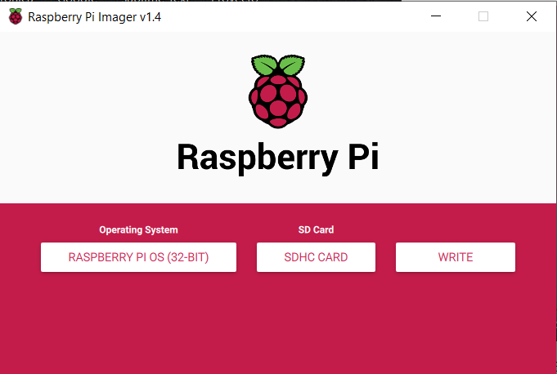

Presionas write

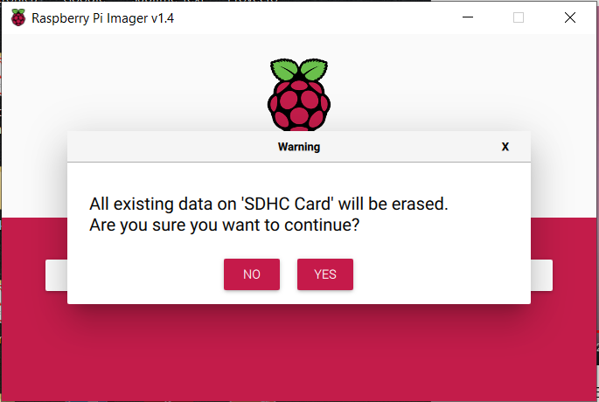

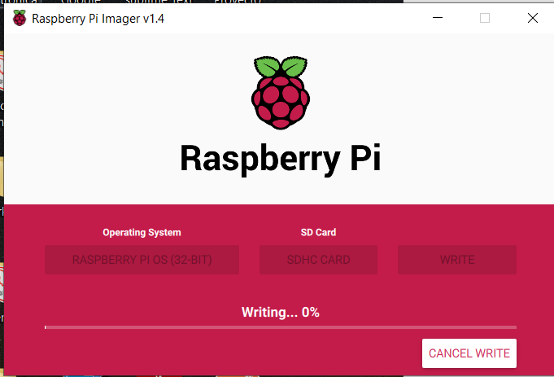

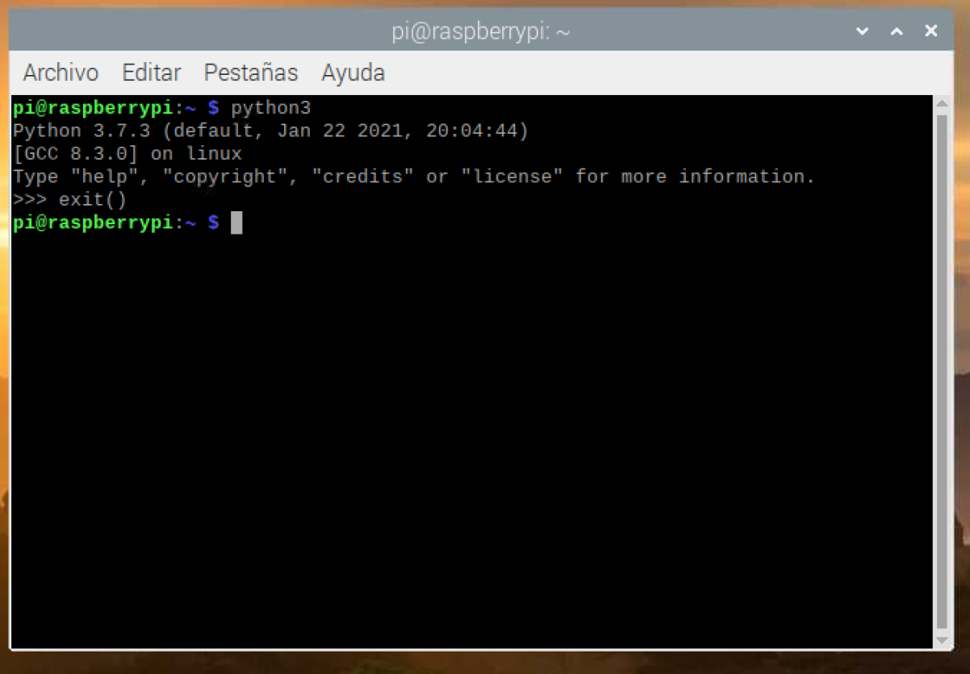

Instalación de dependencias

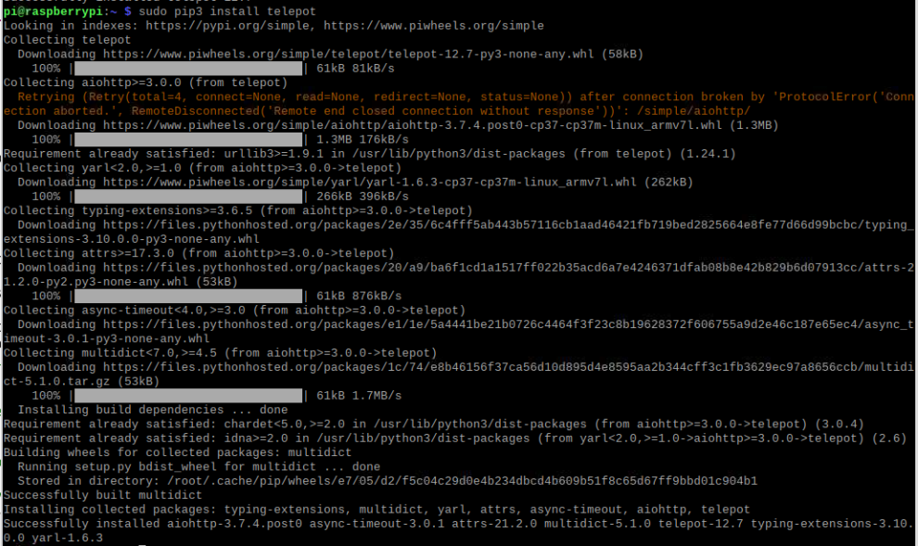

**sudo pip install Python vlc**

